UD 6 - DOCUMENTOS XML - Introducción al lenguaje Xpath

Nodos
-Raíz
-Elemento
-Atributo
-Texto /text()
-Comentario
-Instrucción de procesamiento
-Espacio de nombres

Valores atómicos
Nodos sin hijos (texto, valores de atributos...).

Selección de nodos
XML --> Evaluate XPath
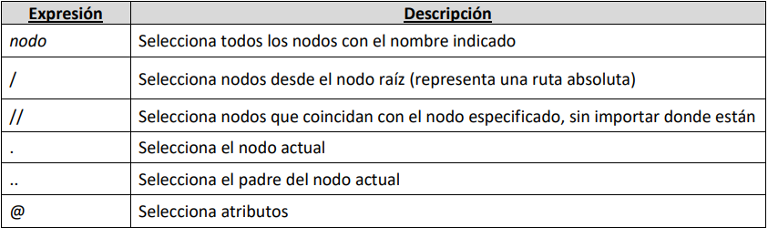
/elemento_raiz/elemento/@atributo
//elemento //@atributo

Predicados
Para buscar un nodo específico o que contenga un valor específico:
//elemento[2] (el 2º elemento)
//elemento[last()] (último elemento)
//elemento[position()<3] (elemento en posición menor que 3)
//elemento[@atributo] (elemento que contenga atributo)
//elemento[@atributo=“valor”] (elemento que contenga atributo con “valor”)
//elemento[precio<20 and precio>10] (elemento que contenga 10<precio<20 )
//elemento[precio<20]/titulo (titulo de elemento que contenga precio<20)
//libro[precio<20][position()=2] (el 2ºlibro con precio<20)

//elemento1[@atributo=“valor”]/elemento2[last()]/text() -> solo texto

Selección de varios caminos
//elemento | //@atributo

Operadores Xpath
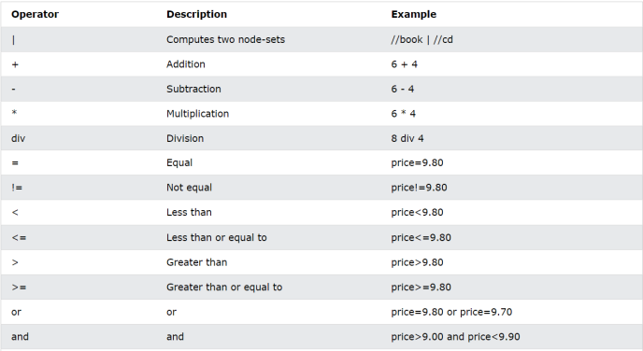
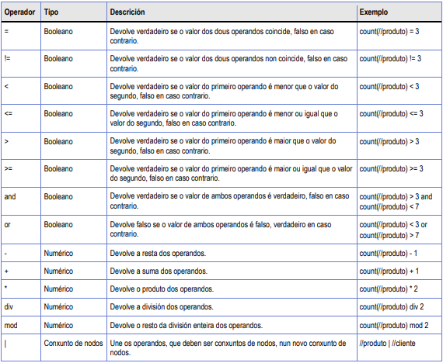

Funciones XPath
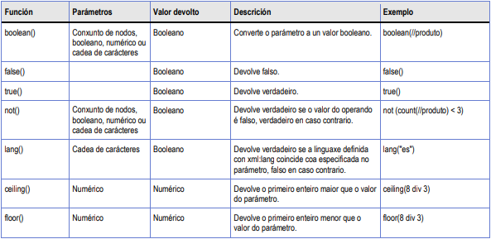

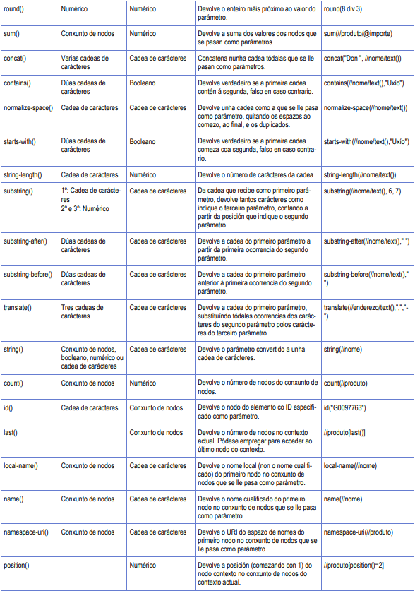

Valores distintos:
distinct-values(...consulta...)

XQuery
for $libro in //bib/libro
where $libro/@año>2000
order by $libro/titulo
return <result>{
$libro/titulo,
$libro/autor
}</result>

